網路流傳「在職明年加薪3%，在職退撫基金提撥漲6%，在職公保多繳6%，實質是在職軍公教減薪12%」錯誤資訊之澄清
錯誤資訊 | 正確資訊
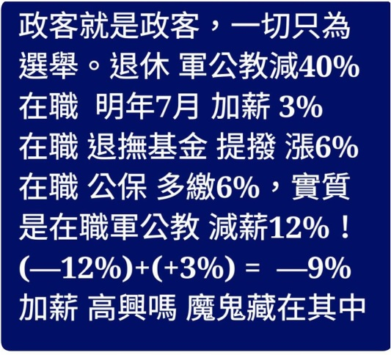  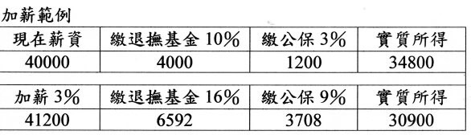 | - 現行公教人員提撥退撫基金費率為12%，其中公教人員自行負擔35%，政府負擔65%，即公教人員每月提撥退撫基金為本俸(薪)2倍的4.2%。依據新修正「公務人員退休資遣撫卹法」及「公立學校教職員退休資遣撫卹條例」，提撥費率上限修正為18%，惟提撥費率將採逐步調整方式，並由考試院會同行政院依法定程序釐訂並公告之，目前尚未公告調增費率，也不會一次調增至上限18%。  - 另現行公教人員保險部分，公教人員僅得領取一次給付，費率為8.83%，同樣由公教人員自行負擔35%，政府負擔65%，亦即公教人員每月繳交公教保險費為本俸(薪)的3.1%。為推動公教保險年金化，考試院、行政院業於本(106)年5月11日會銜函請立法院審議「公教人員保險法修正草案」，依草案規定，費率上限訂為本俸(薪)的16%，並依定期財務精算結果釐定保險費率。  - 另本次年金修法改革所得替代率分10年逐年調降，從「本俸(薪)2倍」的75%調降至60%(年資35年)。以銓敘部及教育部所公布退休所得影響試算資料顯示，其中含新舊制年資人員調降幅度較大，以35年年資為例，依不同俸(薪)點及職務別退休，調降幅度約14%-37%。網路資料提及「退休軍公教減40%」為錯誤資訊。  - 綜上，網路流傳「在職明年加薪3%，在職退撫基金提撥漲6%，在職公保多繳6%，實質是在職軍公教減薪12%」，整篇內容立論基礎與邏輯錯誤，且說法明顯與前述規定不符合，完全是錯誤的資訊。

